Проведение КР в Moodle с прокторингом
По данной дисциплине у вас предусмотрено 2 контрольные точки. Написать контрольные в другое время будет нельзя:(
Даты контрольных работ:
- Контрольная работа №1 - неделя с 03.11.2025 (на паре с лабораторной)
- Контрольная работа №2 - неделя 01.12.2025 (на паре с лабораторной)
Вам предстоит написание двух контрольных работ, каждая из которых оценивается в 7 баллов. За все контрольные можно получить максимум 14 баллов.
Контрольные работы находятся здесь: https://e.moevm.pro/course/view.php?id=173
Демонстрационные задачи на SQL и тесты представлены здесь: https://e.moevm.pro/mod/quiz/view.php?id=3085

КР1
Контрольная работа состоит из 12 заданий - 10 практических на написание SQL-кода, 2 теоретических на знание материалов лекций. Максимальный балл за КР - 12/12. Данные баллы конвертируются в 7-бальную систему и выставляются в таблицу успехов.
- На задания с написанием кода у вас неограниченное число попыток. В случае возникновения ошибок, у вас не будут проходить тесты, выводится сообщение об ошибке, задача не будет зачтена. В задачах используется язык SQLite, предоставляемый CodeRunner Moodle. Задачи сделаны так, чтобы диалект языка не влиял на решение. Используется общий синтаксис SQL.
- На задания с теорией у вас 1 попытка. Думайте с умом, прежде чем проверять решение. Для задач с множественным вариантом ответа будет засчитана только часть баллов в случае выбора частичного ответа. Например, при наличии 4 правильных вариантов вы выбрали 3, то получаете 0.75/1 за задачу. За выбор неправильного ответа баллы вычитаются.
На прохождение КР у вас будет выделена только 1 попытка. Ограничение по времени - 30 мин. После завершения КР обязательно нажмите кнопку завершения теста

КР2
Контрольная работа состоит из 12 заданий - 10 практических на написание SQL-кода, 2 теоретических на знание материалов лекций. Максимальный балл за КР - 12/12. Данные баллы конвертируются в 7-бальную систему и выставляются в таблицу успехов.
- На задания с написанием кода у вас неограниченное число попыток. В случае возникновения ошибок, у вас не будут проходить тесты, выводится сообщение об ошибке, задача не будет зачтена. В задачах используется язык SQLite, предоставляемый CodeRunner Moodle. Задачи сделаны так, чтобы диалект языка не влиял на решение. Используется общий синтаксис SQL.
- На задания с теорией у вас 1 попытка. Думайте с умом прежде чем проверять решение. Для задач с множественным вариантом ответа будет засчитана только часть баллов в случае выбора частичного ответа. Например, при наличии 4 правильных вариантов вы выбрали 3, то получаете 0.75/1 за задачу. За выбор неправильного ответа баллы вычитаются.
На прохождение КР у вас будет выделена только 1 попытка. Ограничение по времени - 50 мин. После завершения КР обязательно нажмите кнопку завершения теста

Прокторинг
Выполнение данных КР будет происходит с прокторингом. Сайт прокторинга: https://proctoring.cub-it.org/
Всем желающим будет доступна проверка функционирования прокторинга до проведения КР. Обо всех обнаруженных проблемах с прокторингом просьба уведомить преподавателей заранее.
Обязательно необходимо включить запись до начала теста в Moodle.
Напоминаю обязательные правила:
- Наличие вебкамеры, микрофона
- Использование браузеров Chromium (Chrome, Yandex)
- Студент должен присутствовать в кадре, смотреть в монитор
- Запрещено любое использование мессенджеров, чатов (slack, vk, telegram, facebook, whatsapp) или иных коммуникаций с другими людьми (в том число личное)
- Поиск в интернете части вопросов заданий или самих заданий, поиск ответов (скопировал вопрос и вставил в Google, особенно для задач с теорией) будут расцениваться как несоблюдение правил.
- Разрешено пользоваться материалами лекций, видеозаписями, документацией к языку SQL.
Перед началом КР преподаватель высылает в Discord список ссылок входа в систему прокторинга по студентам.
В случае несоблюдения правил и обнаружения их, студент получает 0/7 баллов за КР.
КР, проведенная без прокторинга, засчитывается за 0/7 баллов.
Случаи технических проблем с прокторингом и их влияние на оценку рассматриваются в индивидуальном порядке.

Скринкасты
В случае нерешаемых технических проблем с прокторингом, до проведения КР по согласованию с преподавателем можно заменить прокторинг на скринкаст.
Требования к скринкасту:
- Скринкаст содержит момент начала, прохождения теста в Moodle и окончания, длительность скринкаста равна времени прохождения КР (до 40 мин) + время на фиксирование начала и окончания.
- В скринкасте содержится видео с вебкамеры, пример: https://d1ka0itfguscri.cloudfront.net/aPF/2012/08/16/22/59/cljD3R7d2/preview.jpg. Как такое сделать будет описано ниже.

Инструкция по скринкасту
Инструкция как делать скринкаст:
- Как сделать скринкаст: Ubuntu, Windows, MacOS
- Как настроить вебкамеру: Ubuntu, Windows, MacOS
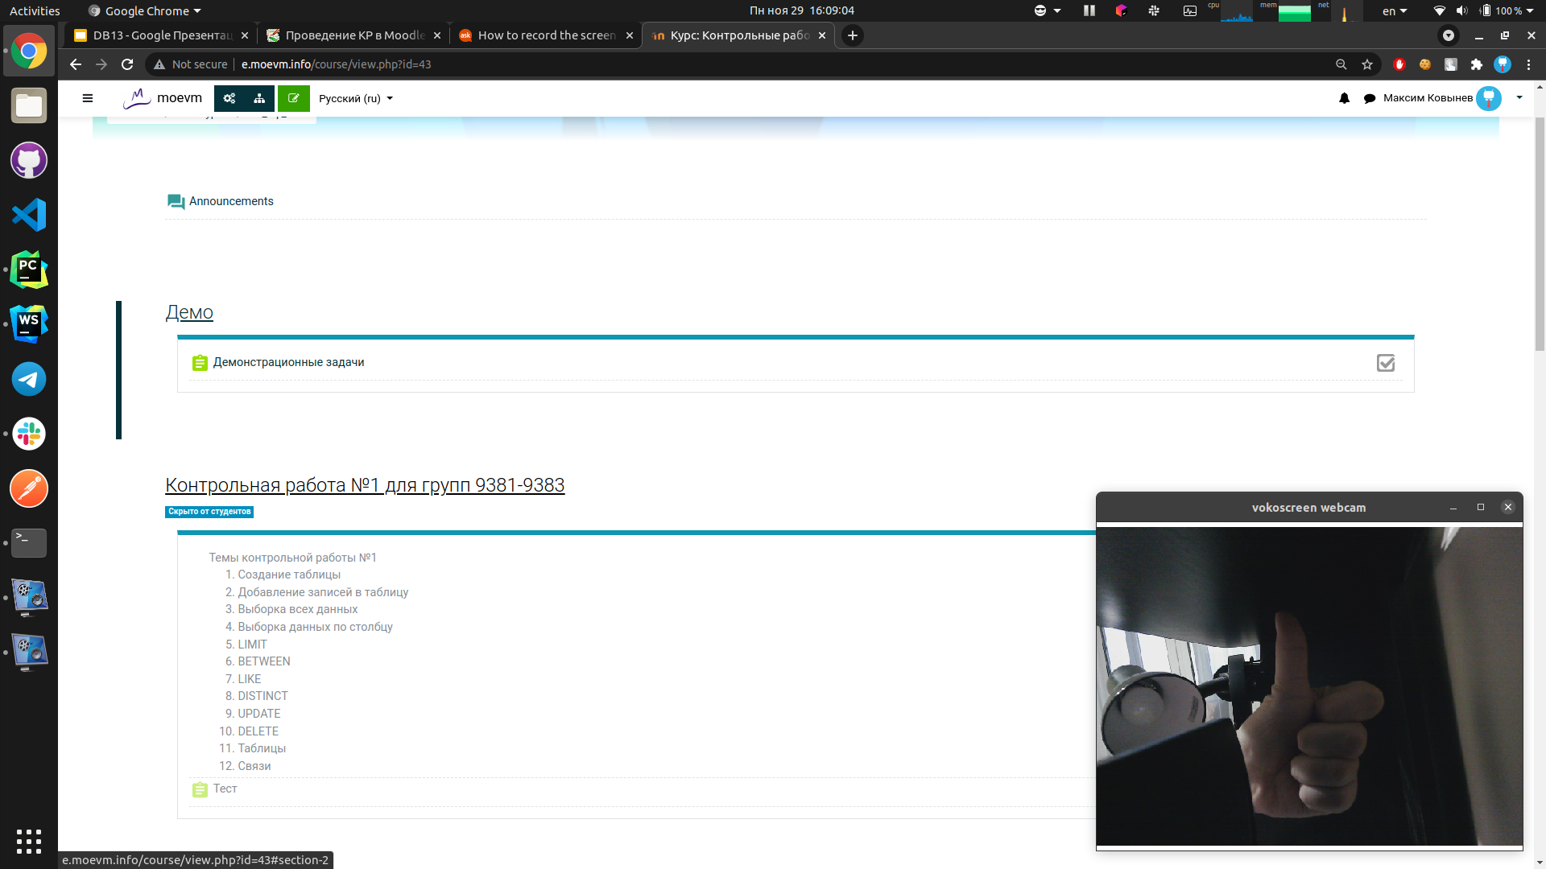
Пример расположения видео с камеры

